**Flux Roularta – gestionnaire de flux XML**

**Auteurs :** Olivier Fostier ( directeur technique), Christophe Egéa ( développeur web )

**Contexte**

Création d’un gestionnaire multi-flux pour les partenaires Logicimmo. Ces flux produisent des annonces exploitables sous d’autres formats par les partenaires de Logicimmo.

**Présentation technique générale**

|  |  |
| --- | --- |
|  | Le gestionnaire de flux se trouve dans le répertoire « flux » .  Le répertoire « conf » stocke les configurations des différents flux partenaires.   * Les fichiers de configuration sont au format « ini ».   Le répertoire « tests » contient les tests unitaires.  A la racine du répertoire « flux » :   * « Client.php » : classe Client qui produit les flux * « Client.php » va se servir des classes « Table », « Select », « Join » et « Document » pour générer les requêtes SQL nécessaires à la composition du flux. * « get_ads_xml.php » : script qui en fonction de paramètres d’url va créer un objet Client |

**Configuration**

Un flux est paramétré grâce au fichier de configuration [nomclient].ini.

La classe « Client » est instanciée dans le script « get_ads_xml.php :

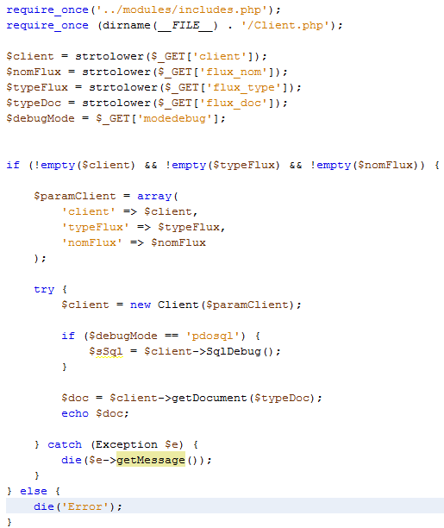

Pour appeler le flux, créez un objet « Client » puis la méthode méthode « Client ::getDocument([type Format]) ». Vous pouvez ensuite demander l’affichage du flux.

**Liste des paramètres disponibles dans le fichier de configuration « ini ».**

|  |  |  |
| --- | --- | --- |
| **Nom** | **Type données** | **Description** |
| **Entête section** | String | Obligatoire, de la forme « [client]_[nom_flux] » |
| **client** | String | Obligatoire. |
| **nom_flux** | String | Obligatoire. |
| **type_flux** | Integer | Obligatoire, 1 = Vente / 2 = Location |
| **in_localite_0** | Integer, en liste séparée par une ‘,’ | Optionnel. Niveau « Région » |
| **in_localite_1** | Integer, en liste séparée par une ‘,’ | Optionnel. Niveau « Département » |
| **in_localite_2** | Integer, en liste séparée par une ‘,’ | Optionnel. Niveau « Ville » |
| **in_lgn** | Integer, en liste séparée par une ‘,’ | Optionnel. Niveau « Ville », renvoie des résultats plus pertinents pour les villes d’envergure, ex : Paris et ses arrondissements. |
| **group_by_locality** | Integer | Optionnel. Permet de grouper les annonces selon les villes en paquets de taille souhaitée. |
| **type_de_bien** | Integer, en liste séparée par une ‘,’ | Obligatoire, exemple : maison, loft, villa, etc… |
| **prix_min** | Integer | Optionnel, prix minimum |
| **prix_max** | Integer | Optionnel, prix maximum. Si le paramètre « nous_consulter » est renseigné, alors « prix_max » devient le prix de référence, le paramètre « nous_consulter » est ignoré. |
| **nous_consulter** | Bool | Optionnel, indique si on l’on veut les annonces dont le prix de vente peut être supérieur à 2E9 euros. |
| **description** | Integer | Optionnel, permet de renvoyer le champ « description » des annonces. Indique la longueur du texte éventuellement tronçonné. |
| **surface_min** | Integer | Optionnel, indique la surface minimum des annonces. |
| **surface_max** | Integer | Optionnel, indique la surface maximum des annonces. |
| **nb_piece_min** | Integer | Optionnel, indique le nombre de pièces minimum des annonces. |
| **nb_piece_max** | Integer | Optionnel, indique le nombre de pièces maximum des annonces. |
| **nb_ads** | Integer | Optionnel, indique le nombre maximum d’annonces retournées. Si « group_by_locality » est activé, alors « nb_ads » est ignoré. |
| **exclusion_presto** | Integer, en liste séparée par une ‘,’ | Optionnel, indique les exlusions « presto ». |
| **Format_photo** | String | Obligatoire, format des photos. |
| **url_root_img** | String | Obligatoire, l’url de stockage des images. |
| **url_[sal | rnt]_ads** | String | Obligatoire, l’url de stockage des annonces ; vente ( « sal » ) ou location («  rnt » ). |

**Note :**

Un fichier de configuration concerne un seul client mais peut contenir plusieurs flux differents, selon le type et / ou le nom.

Si un flux est invoqué (HTTP) mais non présent dans le fichier de configuration « ini », une exception est levée, et indique que le flux n’existe pas.

Plusieurs fichiers de configuration « ini » peuvent coexister ensemble tant que leurs noms respectifs restent différents.

**Options d’appel**

Elles sont obtenues grâce aux paramètres d’URL suivant :

* « flux_doc = [json]  »  permet d’obtenir le document au format JSON, XML est le format par défaut.
* « modedebug  = [pdosql]» permet de d’obtenir la requête SQL générée pour la composition du document / flux recherché.